安装部署说明书

1. **后端部署**

SpringBoot项目是依赖于Maven构建的，但打包时如果只依赖Maven打包工具则会打包不完整，我们还需要在SpringBoot项目中引入SpringBoot打包插件 ：

<build>  
  <plugins>  
    <plugin>  
         <groupId>org.springframework.boot</groupId>  
         <artifactId>spring-boot-maven-plugin</artifactId>

         <version>2.6.13</version>

    </plugin>  
  </plugins>  
</build>

此时再使用Maven插件打包：

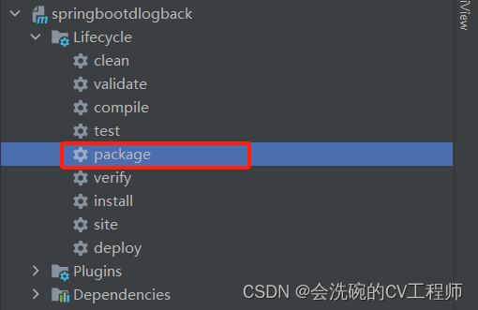

打包后jar包解压目录如下：

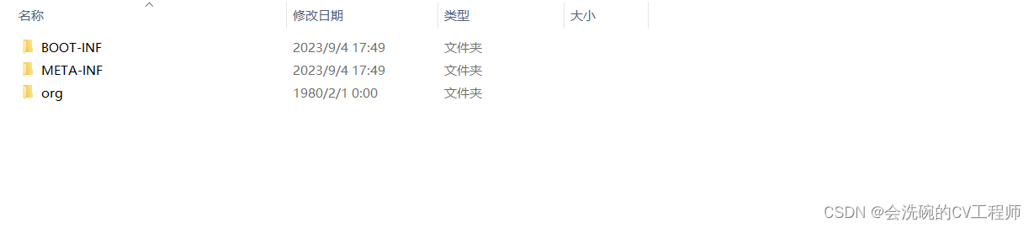

如果不添加SpringBoot打包插件，打包后jar包解压目录如下：

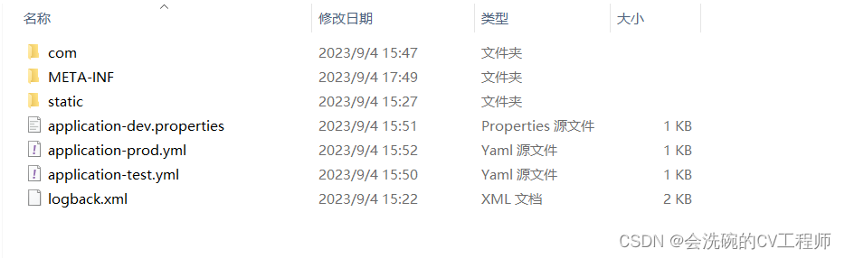可以看到该目录少了BOOT-INF，打包是不完整的，也无法运行jar包  
**运行jar包：**  
进入jar包所在目录，使用cmd打开命令行窗口  
输入命令：

java -jar jar包名

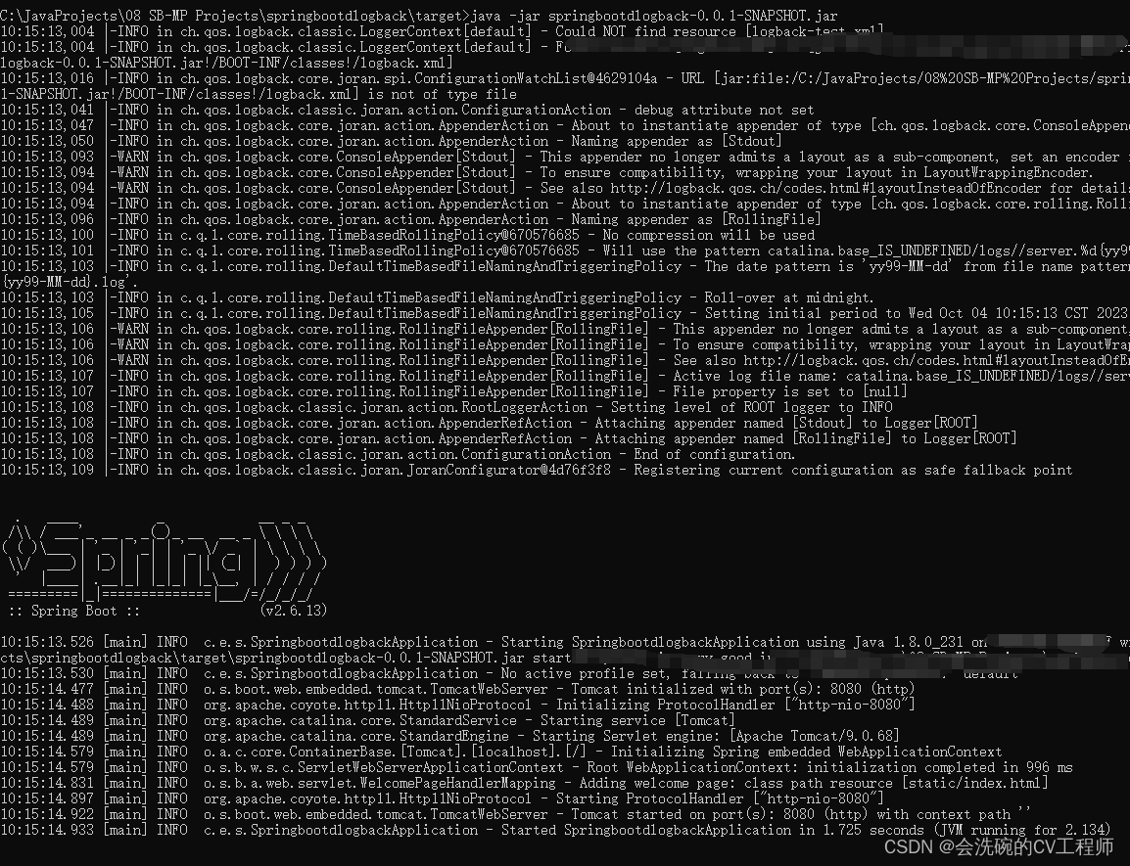

OK，访问一下也是可以成功的

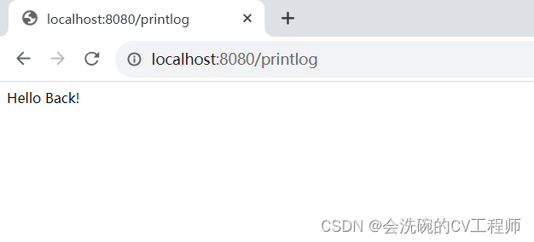

1. **前端部署项目**

**整体步骤**

第一，安装Node.js，这个是前端工程化项目运行的基础环境。

第二，安装Vue，使我们前端开发环境可以支持Vue开发。

第三，安装Vue CLI,这是Vue提供的交互时的项目脚手架，有点难理解是吧，其实就是一个快速构建Vue工程的小工具，通过Vue CLI，开发人员可以使用命令行或者可视化界面快速构建Vue工程项目。

第四，我们通过Vue CLI提供的可视化工具来构建一个Vue工程。

第五，我们运行构建的Vue工程。

第六，我们将Vue项目打包，并部署到web服务器上运行。

**1 安装Node.js**

官网下载.msi格式安装包，[下载链接] [http://nodejs.org/zh-cn/download/](https://link.zhihu.com/?target=http%3A//nodejs.org/zh-cn/download/) ，此处由于是64位计算机，所以选择如下。

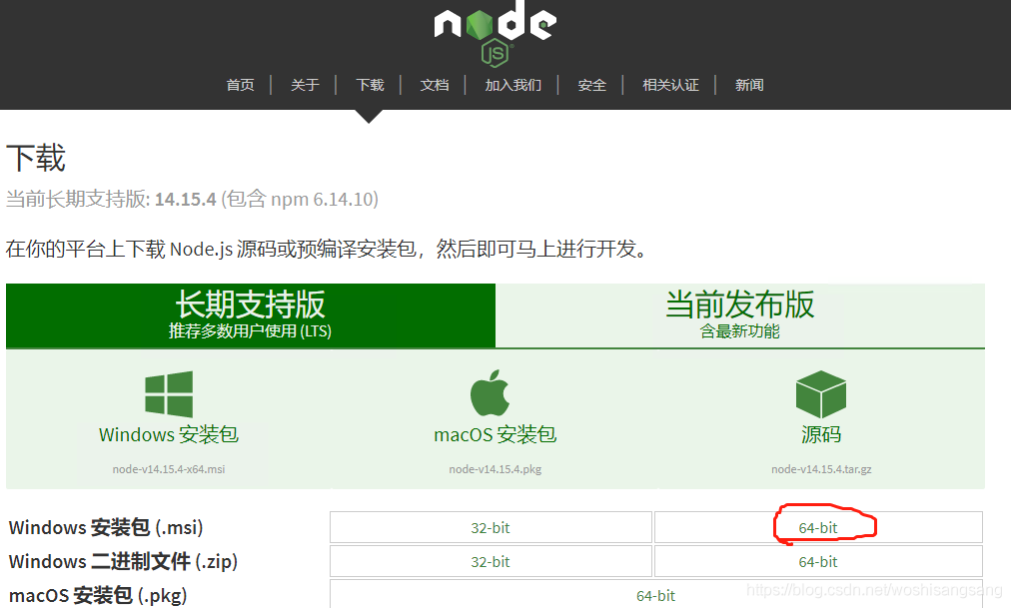  
下载完成后双击安装文件，开始安装，大部分直接点击下一步即可，需要注意的此处我给出提示。

首先是安装位置，最好安装到D盘，避免C盘占满了。

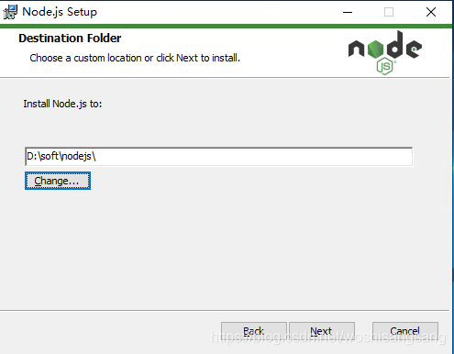

选择安装的特性，此处保持默认，全部选择即可。

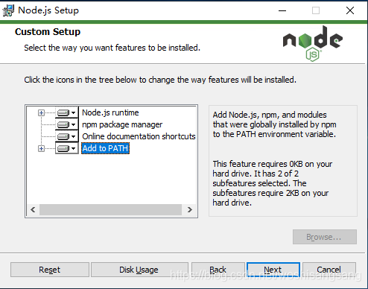  
然后其余的全部点击下一步，等待安装完成。

安装node.js完成后，可以打开命令行，输入node -v验证node.js安装成功。

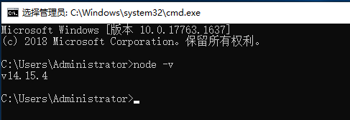

**2 安装Vue**

打开命令行，输入npm install vue -g全局安装Vue，由于Vue使用频率很高，所以直接全局安装。

此时耐心等待安装完成即可，出现如下图提示，则安装完成：

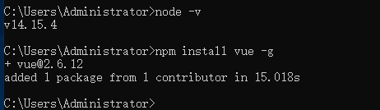

**3 安装Vue CLI**

由于Vue CLI安装时间比较长，此处建议先安装cnpm，输入命令npm install -g cnpm --registry=http://registry.npm.taobao.org后回车。此处cnpm可以被认为是npm的国内镜像，后续执行命令时可以将npm替换为cnpm加速安装。出现如下图所示，则安装cnpm完成。

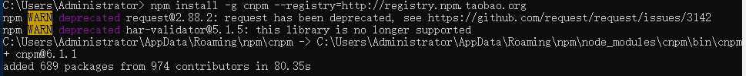

此时可以安装Vue脚手架Vue CLI了，使用命令行输入cnpm install -g @vue/cli后回车运行，等待安装完成即可。出现如下图所示安装完成。



**4 创建Vue工程**

打开命令行，输入vue ui打开图形化界面，如下图即为用于创建、管理Vue项目的可视化界面。

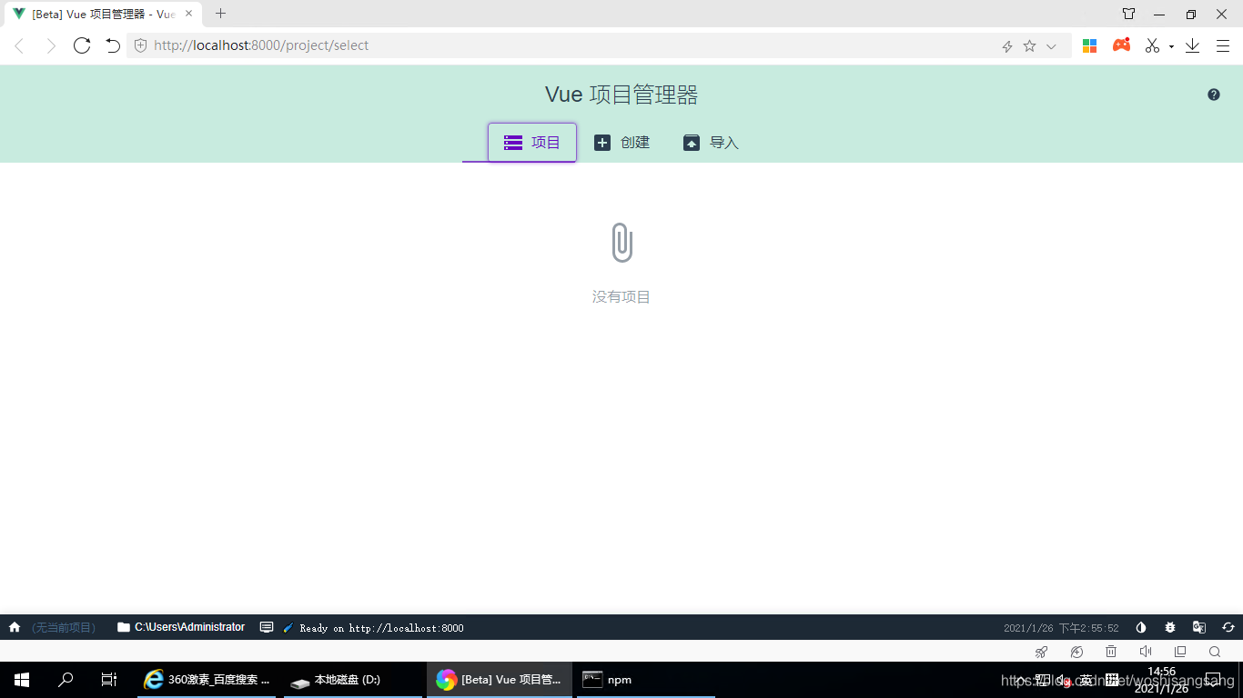  
点击创建按钮开始创建，如下图依次设置项目文件夹，项目路径，包管理器(使用npm即可)，然后点击下一步。

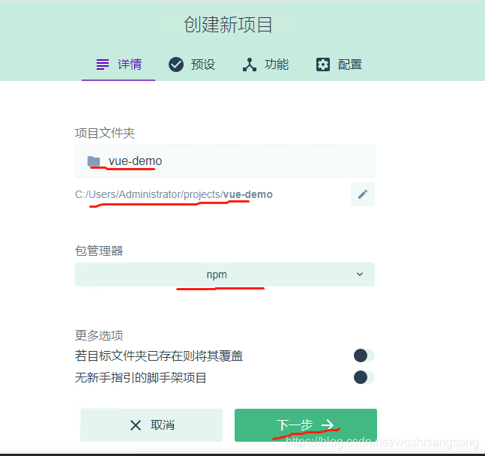

预设部分，我们选择手动配置。

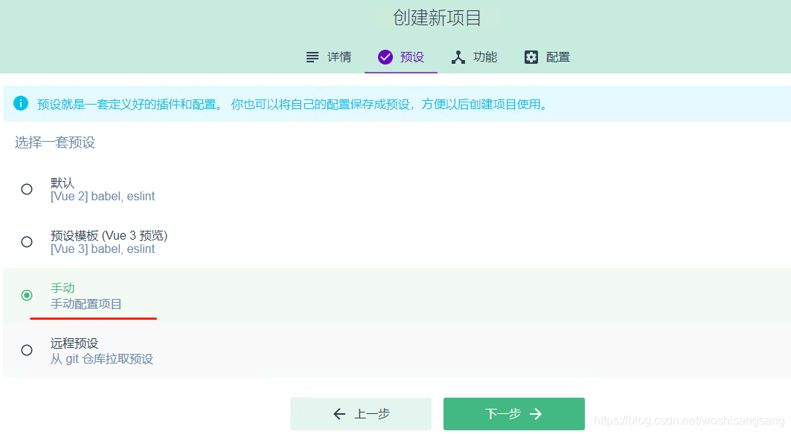

功能部分，我们一般选择Router路由、Vuex状态管理、CSS Pre-processor预处理几项即可。

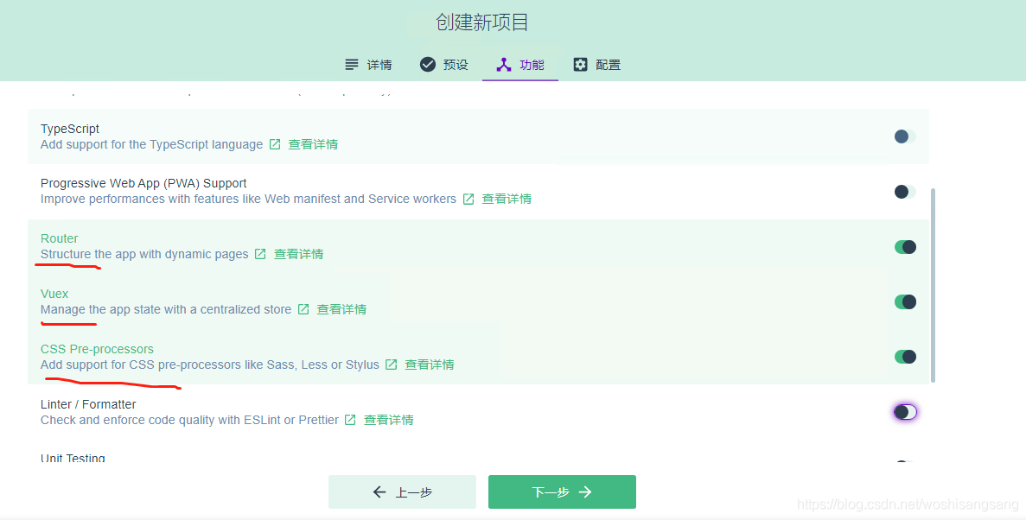

在配置部分，选择启用history mode，然后预处理器选择Sass即可。

此时点击创建项目，即可安装我们的配置创建一个Vue工程项目了，注意后面还有一个预设部分，我们此处点击创建项目不保存预设即可。

等待出现如下界面，项目创建完成：

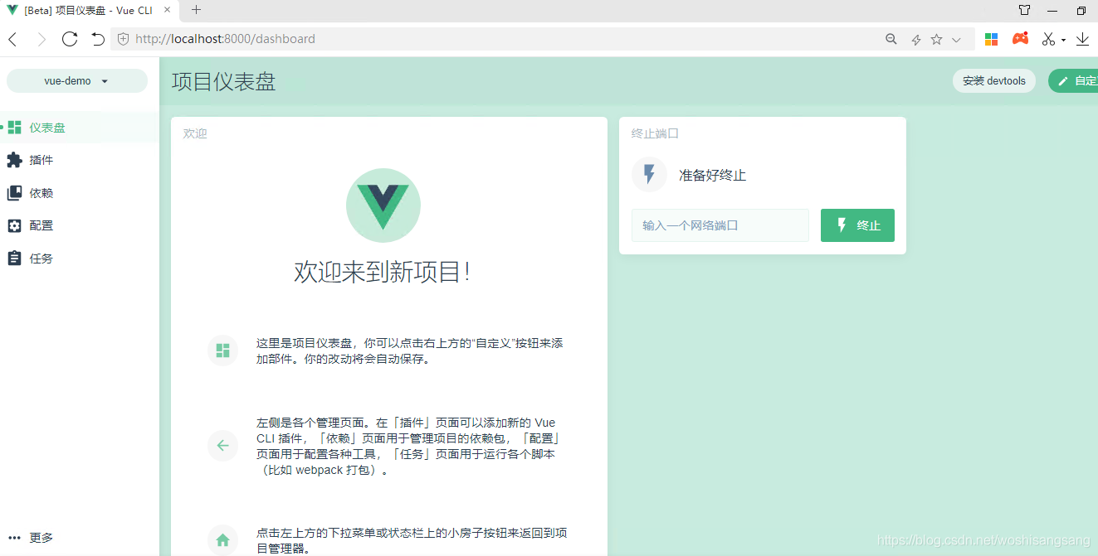

**5 运行项目**

此时我们可以通过可视化界面运行工程，依次点击任务-serve-运行-启动app即可运行项目了。

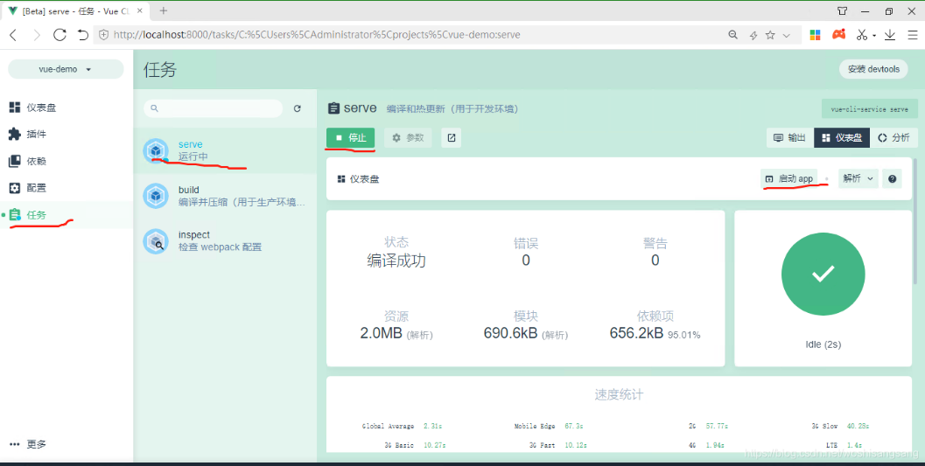

运行’npm run serve’即可启动项目，如下图：

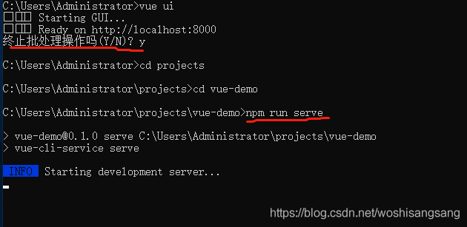  
当项目启动后，命令行会显示访问地址，通过地址直接访问项目即可。

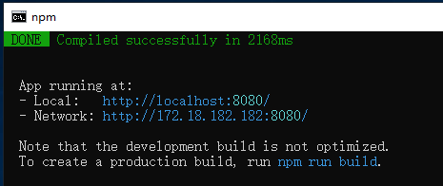

**6 打包部署项目**

在命令行中切换到vue-demo项目路径下，运行npm run build即可将项目打包。

注意打包的意义，在打包前，项目只能在node.js环境下调试运行，打包后，可以部署到tomcat或者iis或者niginx等web服务器运行。

打包完成后，在vue-demo路径下的dist文件夹即为打包结果，将dist文件夹拷贝到web服务器相应目录下运行即可。